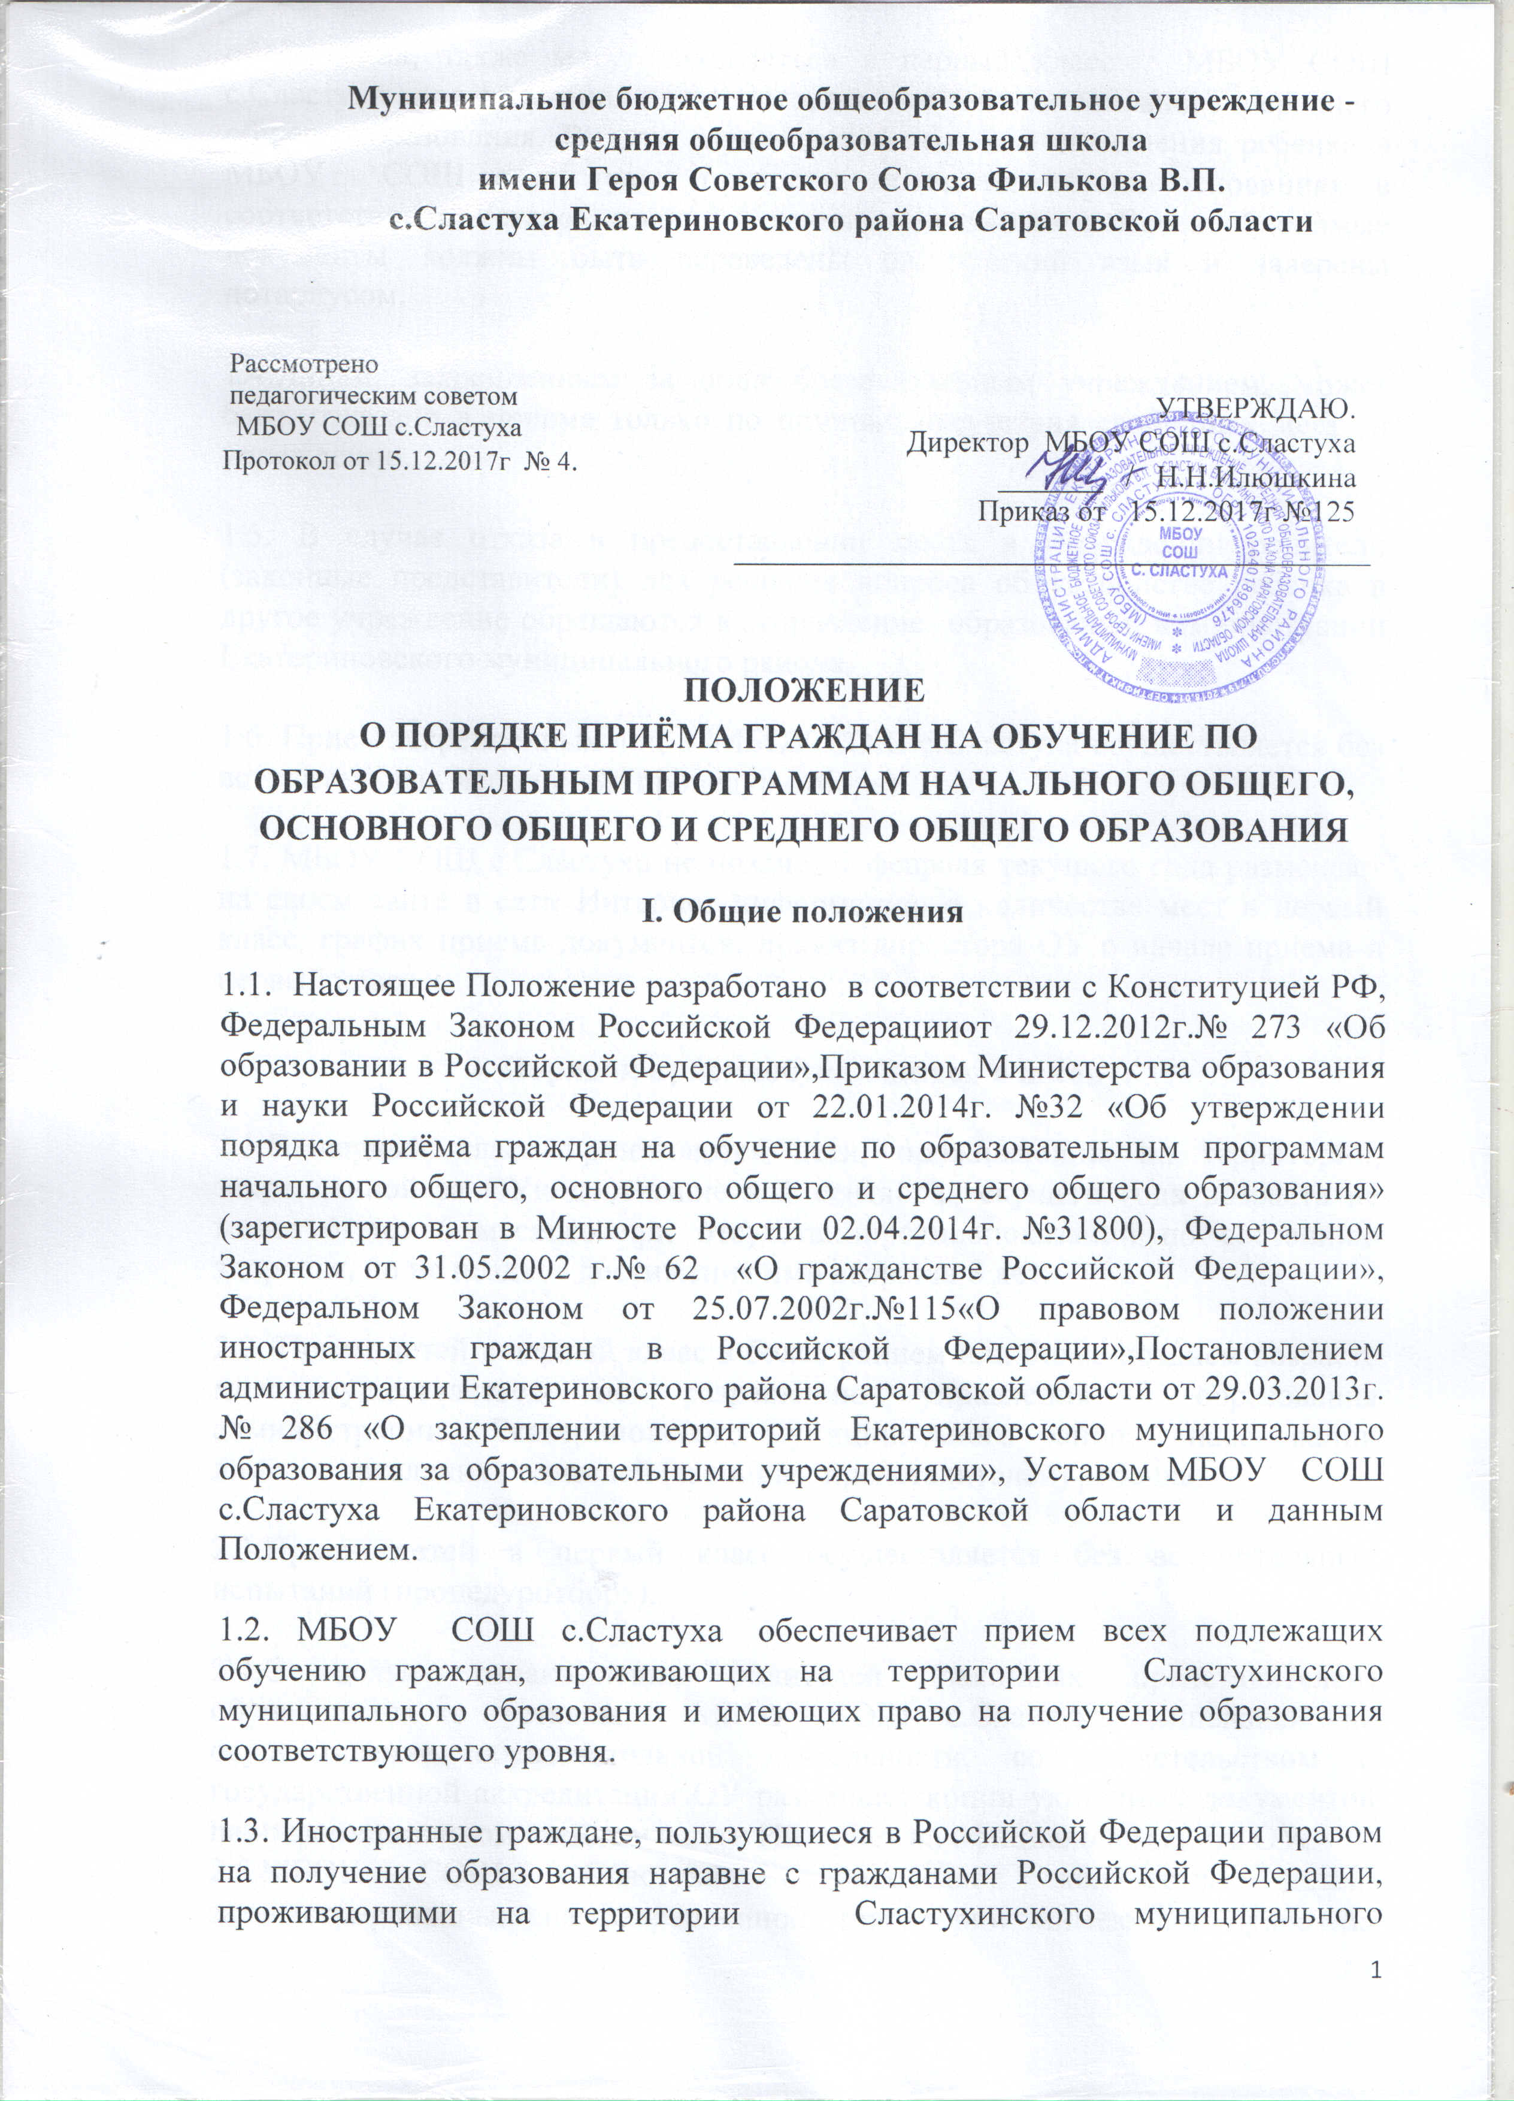
образования, также могут зачисляться в первый класс МБОУ СОШ с.Сластуха для получения начального, а в дальнейшем основного и среднего общего образования. В этом случае документы для зачисления ребёнка в МБОУ СОШ с.Сластуха предоставляются на общих основаниях в соответствии с Уставом школы и данным Положением. Все необходимые документы должны быть переведены на русский язык и заверены нотариусом.

1.4.Лицам, закрепленным за общеобразовательным учреждением, может быть отказано в приеме только по причине отсутствия свободных мест в учреждении.

1.5. В случае отказа в предоставлении места в учреждении родители (законные представители) для решения вопроса об устройстве ребенка в другое учреждение обращаются в управление образования администрации Екатериновского муниципального района.

1.6. Прием закрепленных лиц в МБОУ СОШ с.Сластуха осуществляется без вступительных испытаний (процедур отбора).

1.7. МБОУ СОШ с.Сластуха не позднее 1 февраля текущего года размещает на своем сайте в сети Интернет информацию о количестве мест в первый класс, график приема документов, приказ директора ОУ о начале приема в первый класс.

2. Порядок приемаобучающихся в школу.

2.1.В первый класс принимаются дети, проживающие на территории, закрепленной за ОУи достигшие к 1 сентября текущего года возраста не менее 6 лет 6 месяцев при отсутствиипротивопоказаний по состоянию здоровья, но не позднее достижения ими возраста 8 лет.

2.2. Прием детей в первый класс в более раннем или более позднем возрасте можетосуществляться по разрешению управления образования администрации Екатериновского муниципального района наосновании личного заявления родителей (законных представителей) ребенка.

2.3.Прием детей в первый класс осуществляется без вступительных испытаний (процедуротбора).

2.4.С целью ознакомления родителей (законных представителей) обучающихся с уставом МБОУ СОШ с.Сластуха, лицензией на осуществление образовательной деятельности, со свидетельством о государственной аккредитации ОУ размещает копии указанных документов на информационном стенде и в сети Интернет на официальном сайте ОУ.
2.5.МБОУ СОШ с.Сластуха определяет количество детей, зарегистрированных на закрепленной территории иимеющих право на получение начального общего образования в очередном учебном году наосновании информации, полученной в результате подворного обхода работников ОУ по учету детей в с.Сластуха.

2.6. Прием заявлений в первый класс для граждан, проживающих на закрепленной территории, начинается не позднее 1 февраля изавершается не позднее 30 июня текущего года.

2.7. Для лиц, не зарегистрированных на закрепленной территории микрорайона села,прием заявлений в первый класс начинается с 1 июля текущего года при наличии свободныхмест и осуществляется до момента заполнения свободных мест, но не позднее 5 сентября текущегогода.
Если количество закрепленных лиц менее количества мест, установленных для приема впервый класс ОУ в очередном учебном году, ОУ имеет право начать прием детей, незарегистрированных на закрепленной территории, ранее 1 июля текущего года.Дата начала приема заявлений и количество приема незакрепленных лиц на свободныеместа утверждается приказом директора ОУ.

2.8. Зачисление детей в первый классосуществляется по личному заявлению родителей(законных представителей) ребенка при предъявлении документа, удостоверяющего личность.
Родители (законные представители) ребенка представляют в ОУ следующие документы:
- заявление на имя директора ОУ, в котором указываются следующие сведения о ребенке:
фамилия, имя, отчество (последнее - при наличии); дата и место рождения; фамилия, имяотчество (последнее - при наличии) родителей (законных представителей) (форма предоставляется ОУ);
- оригинал и ксерокопию свидетельства о рождении ребенка (заверяется в ОУ);
- оригинал и ксерокопию свидетельства о регистрации ребенка по месту жительства(заверяется в ОУ).
2.9. Родители (законные представители) ребенка, являющегося иностранным гражданином илилицом без гражданства, дополнительно представляют заверенные в установленном порядке копиидокументов, подтверждающие родство заявителя (или законность представления правобучающегося), и документа, подтверждающего законное право заявителя на пребывание вРоссийской Федерации.
Иностранные граждане и лица без гражданства все документы представляют на русскомязыке или вместе с заверенным в установленном порядке переводом на русский язык.
2.10. Родители (законные представители) детей имеют право по своему усмотрениюпредставлять другие документы, в том числе медицинское заключение о состоянии здоровьяребенка.
2.11. Закрепленным лицам может быть отказано в приеме в первый класс только по причинеотсутствия свободных мест.
2.12. При приеме на свободные места граждан, не зарегистрированных на закрепленнойтерритории муниципального образования, преимущественным правом обладают граждане, имеющие право напервоочередное предоставление места в соответствии с законодательством РоссийскойФедерации:
2.13. При приемев первый класс в течение учебного года или во второй и последующий классыродители (законные представители) обучающегося дополнительно представляют личное делообучающегося, выданное учреждением, в котором он обучался ранее, и заключают новый договорс ОУ.
2.14. При приеме в МБОУ СОШ с.Сластуха для получения среднего общего образования предоставляется аттестат об основном общем образовании установленного образца. Требование предоставления других документов в качестве основания для приема детей в МБОУ СОШ с.Сластуха не допускается.
2.15. Дети с ограниченными возможностями здоровья принимаются на обучение по адаптированной основной общеобразовательной программе только с согласия их родителей (законных представителей) и на основании рекомендаций психолого-медико-педагогической комиссии.
2.16. Факт ознакомления родителей (законных представителей) ребенка, в том числе черезинформационные системы общего пользования, с лицензией на осуществление образовательнойдеятельности, свидетельством о государственной аккредитации ОУ, уставом ОУ фиксируется взаявлении о приеме и заверяется личной подписью родителей (законных представителей) ребенка.
Подписью родителей (законных представителей) обучающегося фиксируется также согласие наобработку их персональных данных и персональных данных ребенка в порядке, установленномзаконодательством Российской Федерации.
3. Делопроизводство

3.1. Документы, представленные родителями (законными представителями) детей,регистрируются в журнале приема заявлений.
После регистрации заявления родителям (законным представителям) детей выдаетсярасписка в получении документов, содержащая информацию о регистрационном номере заявленияо приеме ребенка в ОУ, о перечне представленных документов.
Расписка заверяется подписью должностного лица ОУ, ответственного за приемдокументов, и печатью ОУ.
3.2. Зачисление детей в первый класс оформляется приказом директора в течение 7 рабочихдней после представления всех необходимых документов.
3.3. Приказы размещаются на информационном стенде МБОУ СОШ с.Сластуха в день их издания.
3.4. На каждого ребенка, зачисленного в МБОУ СОШ с.Сластуха, оформляется личное дело, в котором хранятсяпредставленные документы.

